**Министерство образования Московской области**

**ГОУ ВО МО «Государственный гуманитарно-технологический университет» (ГГТУ)**

**Ликино-Дулевский политехнический колледж – филиал ГГТУ**

**О Т Ч Ё Т**

**ПО ПРОИЗВОДСТВЕННОЙ ПРАКТИКЕ**

по ПМ.01 Разработка модулей программного обеспечения

для компьютерных систем

Обучающейся ________Синюкова Ирина Андреевна _____________

Курс ____3_____ группа ___ИСП.20А_____________________________

Специальность 09.02.07 Информационные системы и программирование ___

Место практики______ ООО «ЦА Максималист»_______________

Период практики с 04.05.2023 г. по 31.05.2023 г._______________________

Руководители практики

от колледжа __________Кузьмина Елена Евгеньевна___________________

Гжегожевский Сергей Владимирович_____________

Пронина Алла Юрьевна _____________

Селиверстова Ольга Михайловна _____________

от организации______ Гась Ян Янович_______________­­­­­­_______________

г. Ликино-Дулево

2023 г.

Производственную практику проходила в компании ООО «ЦА Максималист», основная сфера деятельности которой — внедрение и сопровождение 1С, продажа программных продуктов 1С и прочего ПО. Консультационные услуги по бухгалтерии, помощь в сдаче и подготовке отчетности. Продажа и обслуживание 1С Отчетность для электронной сдачи регламентированных отчетов, продажа и обслуживание онлайн касс.

Проведен анализ материально-технической базы, который показал, что в отделе находится 11 компьютеров и 1 сервер. Установлено следующее программное обеспечение: операционная система Windows 10 Pro, офисный пакет Microsoft Office 2016, Web-браузер Google Chrome, 1C Предприятие 8.3, AnyDesk.

Согласно постановке задачи, спроектирована предметная область и разработана приложение. Разработана схема приложения. Для работы было использовано приложение 1С Предприятие.

В соответствии с постановкой задачи разработано техническое задание на разработку приложения, предназначенное для учета и реализации товаров.

Согласно техническому заданию разработана конфигурация по учёту прихода и расхода материалов со следующими функциональными возможностями:

Добавление данных в справочники «Контрагенты», «Склады», «Номенклатура», «Единицы измерения».

Авторизация с помощью логина и пароля.

Редактирование данных в справочниках «Контрагенты», «Склады», «Номенклатура», «Единицы измерения».

Просмотр данных из справочников «Контрагенты», «Склады», «Номенклатура», «Единицы измерения».

В техническом задании отражены требования к составу технических средств, информационно-программной совместимости и требования к надёжности, которые должны быть соблюдены во время разработки, внедрении и эксплуатации приложения.

Для разработки приложения использовалось следующее средство: 1С Предприятие 8.3.

Приложение обладает удобным графическим интерфейсом.

Для отладки и тестирования приложения использовались встроенные программные средства языка 1С.

На основании созданного приложения и в соответствие с ГОСТами ГОСТ «19.505 – 79», ГОСТ «19.503 – 79». Разработана техническая документация: руководство пользователя, руководство программиста, программа и методика испытаний, текст программы.

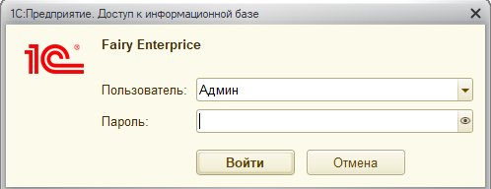

Рис. 1 «Окно авторизации»



Рис. 2 «Подсистемы»

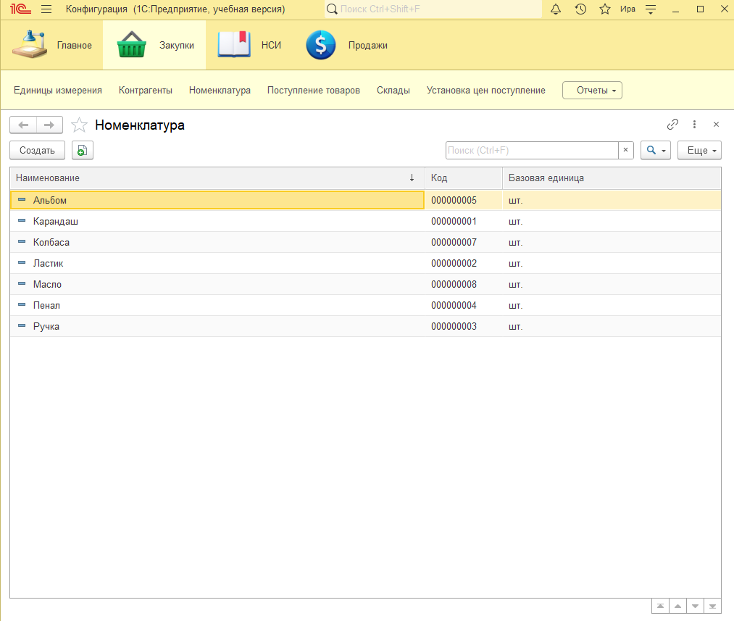

Рис. 3 «Страница справочника Номенклатура»

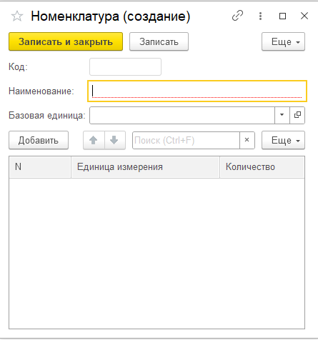

Рис. 4 «Страница добавления номенклатура»

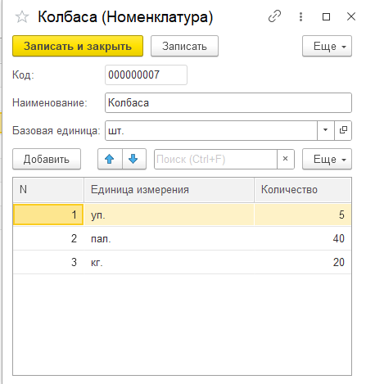

Рис. 5 «Страница структуры номенклатуры»

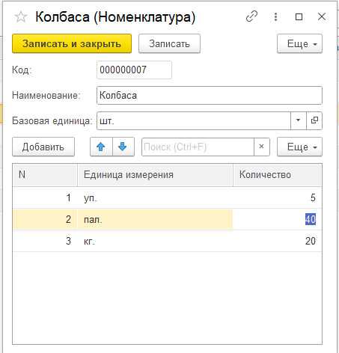

Рис. 6 «Окно редактирования номенклатуры»

На основании созданного приложения и в соответствие с ГОСТами ГОСТ «19.505 – 79», ГОСТ «19.503 – 79». Разработана техническая документация: руководство пользователя, руководство программиста, программа и методика испытаний, текст программы.

Во время прохождения производственной практики выполнялись дополнительные виды работ:

Производственная практика по ПМ.01 «Разработка модулей программного обеспечения для компьютерных систем» способствовала освоению общих и профессиональных компетенций, а также трудовым функциям:

ОК 1 Выбирать способы решения задач профессиональной деятельности, применительно к различным контекстам

ОК 2 Использовать современные средства поиска, анализа и интерпретации информации, и информационные технологии для выполнения задач профессиональной деятельности

ОК 3 Планировать и реализовывать собственное профессиональное и личностное развитие, предпринимательскую деятельность в профессиональной сфере, использовать знания по финансовой грамотности в различных жизненных ситуациях

ОК 4 Эффективно взаимодействовать и работать в коллективе и команде

ОК 5 Осуществлять устную и письменную коммуникацию на государственном языке Российской Федерации с учетом особенностей социального и культурного контекста.

ОК 6 Проявлять гражданско-патриотическую позицию, демонстрировать осознанное поведение на основе традиционных общечеловеческих ценностей, в том числе с учетом гармонизации межнациональных и межрегиональных отношений, применять стандарты антикоррупционного поведения

ОК 7 Содействовать сохранению окружающей среды, ресурсосбережению, применять знания об изменениях климата, принципы бережливого производства, эффективно действовать в чрезвычайных ситуациях.

ОК 8 Использовать средства физической культуры для сохранения и укрепления здоровья в процессе профессиональной деятельности и поддержания необходимого уровня физической подготовленности.

ОК 9 Пользоваться профессиональной документацией на государственном и иностранном языках

ПК 1.1. Формировать алгоритмы разработки программных модулей в соответствии с техническим заданием

ПК 1.2. Разрабатывать программные модули в соответствии с техническим заданием

ПК 1.3. Выполнять отладку программных модулей с использованием специализированных программных средств

ПК 1.4. Выполнять тестирование программных модулей

ПК 1.5. Осуществлять рефакторинг и оптимизацию программного кода

ПК 1.6. Разрабатывать модули программного обеспечения для мобильных платформ